الجمهورية الجزائرية الديمقراطية الشعبية
ثانوية : بوهالي محمد السعيد يوم : 28/11/201
المستوى : 1 ج م ع ت المدة : 2 ساعة
إمـتـحـان الـثـلاثـي الأول فـي الـعـلـوم الـفـيـزيـائـيـة
التمرين الأول : (6,25 نقطة) 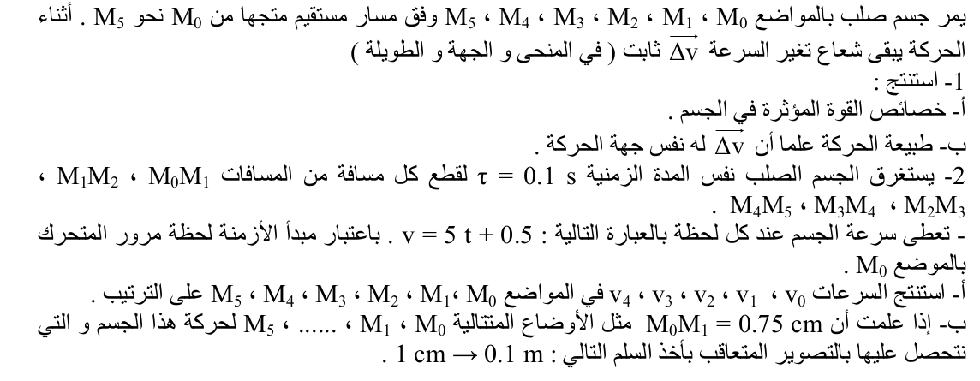

التمرين الثاني : (6 نقاط)
يمثل الشكل (1) (يعاد الشكل مع ورقة الإجابة) التصوير المتعاقب لحركة جسم A .
1 ـ أوجد قيمة السرعة في المواضع : M₁ ; M₃ ; M₅ ; M₇ علما أن τ = 0,1S و سلم المسافة 1cm 0,2m.
2 ـ مثل أشعة السرعة في المواضع : M₁ ; M₃ ; M₅ ; M₇ . سلم تمثيل السرعة 1cm 2m/s .
3 ـ مثل أشعة تغير السرعة في الوضعين : M₂ ; M₆ , ثم استنتج قيمتي ΔV₂ ; ΔV₆ .
4 ـ مثل شعاع القوة F في الموضع M₄ علما أن قيمة هذه القوة تساوي 5N . السلم 1cm 2N .

التمرين الثالث : (4 نقاط)
نحرر قرص على سطح طاولة هوائية أفقية . نعطي في الجدول التالي فواصل مواضع مركز القرص ( τ = 40 ms ) :
M₈ | M₇ | M₆ | M₅ | M₄ | M₃ | M₂ | M₁ | M₀ | الموضع
42,2 | 35,8 | 29,8 | 24 | 18,6 | 13,4 | 8,7 | 4,2 | 0 | x (cm)

1 ـ هل حركة مركز القرص منتظمة ؟ مع التعليل . ( المسار مستقيم )
2 ـ أحسب السرعة اللحظية عند كل موضع ، ثم ارسم المنحنى الذي يمثل قيمة السرعة اللحظية بدلالة الزمن .
3 ـ إستنتج من المنحنى السابق قيمة السرعة اللحظية عند الموضع M₀ .

التمرين الرابع : (3,75 نقطة)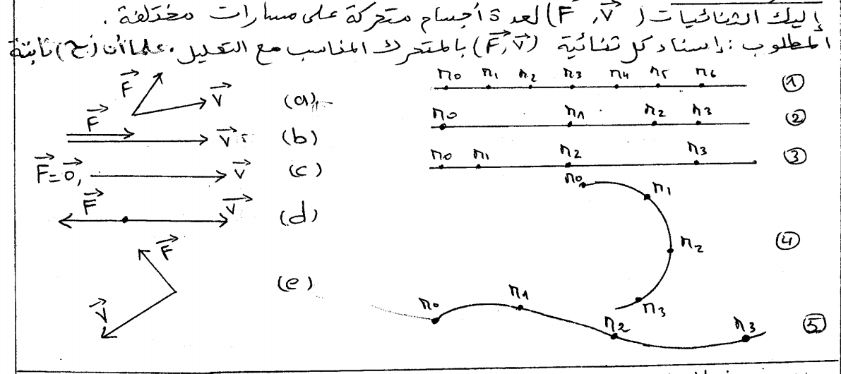

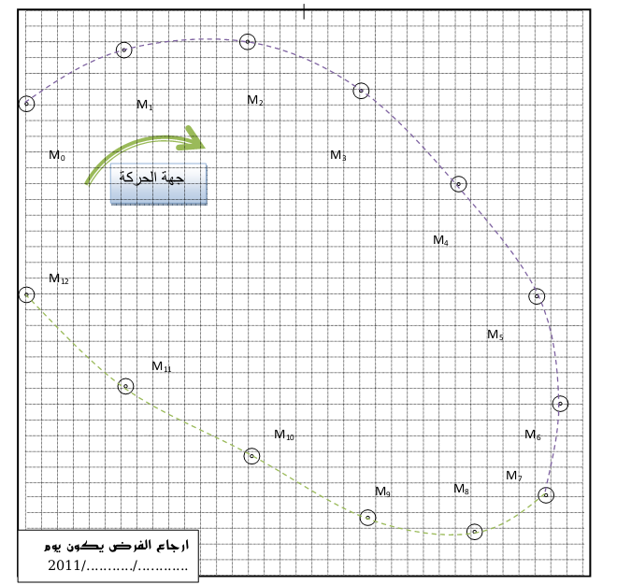
بالتوفيق
الشكل(1)

